CHỦ ĐỀ 23. HIỆU ĐIỆN THẾ (tiết 2)

IV. Hiệu điện thế giữa hai đầu bóng đèn trong mạch điện
Cho sơ đồ mạch điện:
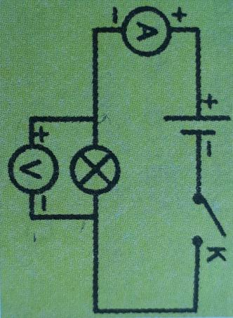
Cách đo:
- Chọn vôn kế và ampe kế có GHĐ phù hợp.
- Kiểm tra và điều chỉnh để kim của vôn kế, ampe kế chỉ đúng vạch số 0.
- Mắc mạch diện theo sơ đồ.
* Lưu ý:
- Mắc vôn kế song song với dụng cụ cần đo hiệu điện thế.
- Phải mắc các chốt (+) và (-) của vôn kế và ampe kế trong mạch theo đúng hướng dẫn trên sơ đồ.
* Nhận xét:
- Trong mạch điện kín, nguồn điện tạo ra hiệu điện thế giữa hai đầu bóng đèn, hiệu điện thế này tạo ra dòng điện chạy qua bóng đèn.
- Đối với một bóng đèn nhất định, hiệu điện thế giữa hai đầu bóng đèn càng lớn thì cường độ dòng điện chạy qua bóng đèn càng lớn và đèn càng sáng.
- Số vôn ghi trên mỗi dụng cụ điện cho biết hiệu điện thế định mức để dụng cụ đó hoạt động bình thường.
- Nếu hiệu điện thế đặt vào dụng cụ điện lớn hơn nhiều so với hiệu điện thế định mức, dụng cụ sẽ bị hỏng.
V. Vận dụng
- HĐ8, HĐ9 trang 158 SGK
- Bài 5, 6, 7, 8 trang 159 + 160 SGK

